“ТАТАРСТАН РЕСПУБЛИКАСЫ  КАЙБЫЧ МУНИЦИПАЛЬ РАЙОНЫ  Р.Калимуллин исемендаге Борындык ТӨП  ГОМУМИ БЕЛЕМ МӘКТӘБЕ” МУНИЦИПАЛЬ БЮДЖЕТ  ГОМУМИ БЕЛЕМ УЧРЕЖДЕНИЕСЕ  ОГРН 1021606758810  ИНН/КПП 1621002161/162101001  422322, Кайбыч районы,  Борындык авылы,  Октябрь урамы,24 нче йорт  тел. 8(84370) 3-32-33  e-mail: sch731@rambler.ru | МУНИЦИПАЛЬНОЕ БЮДЖЕТНОЕ ОБЩЕОБРАЗОВАТЕЛЬНОЕУЧРЕЖДЕНИЕ  «БУРУНДУКОВСКАЯ ОСНОВНАЯ  ОБЩЕОБРАЗОВАТЕЛЬНАЯ ШКОЛА имени Р.КАЛИМУЛЛИНА  КАЙБИЦКОГО МУНИЦИПАЛЬНОГО РАЙОНА  РЕСПУБЛИКИ ТАТАРСТАН”  ОГРН 1021606758810  ИНН/КПП 1621002161/162101001  422322, Кайбицкий район,  село Бурундуки,  ул.Октябрьская, дом 24  тел. 8(84370) 3-32-33  e-mail: sch731 @rambler.ru

БОЕРЫК ПРИКАЗ

от 31 августа 2023 года № 82/5

Об утверждении
состава родительского комитета

В целях активизации работы общественности, повышения качества в решении вопросов школы
ПРИКАЗЫВАЮ:
Утвердить состав родительского комитета МБОУ «Бурундуковская ООШ» в следующем составе:
Тимуршина Л.Ф. – 6 класс – председатель родительского комитета
Гарифулина Э.Р. .- 5 класс
Мингалиева Э.Р. – 2 класс
Замилова Г.И. – 8 класс
Хуснутдинова И.Р.- 4 класс
Низамеева И. Ф. – 1 класс
2. Организовать работу родительского комитета согласно Положению о родительском комитете МБОУ «Бурундуковская ООШ»
3. Председателю родительского комитета Тимуршиной Л.Ф. разработать план работы родительского комитета на 2023-2024 учебный год и предоставить на утверждение до 04.09.2023.
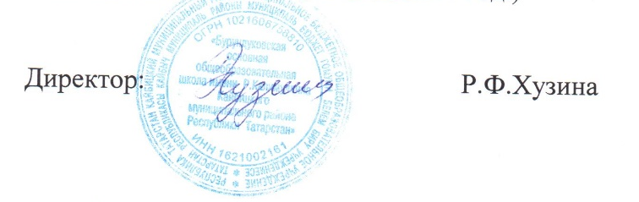

СПИСОК РОДИТЕЛЬСКОГО КОМИТЕТА
МБОУ «Бурундуковская ООШ имени Р. Калимуллина»
на 2023-2024 учебный год

№ | Класс | ФИО родителя | Контактный  Телефон | Поручение
1. | 6 | Тимуршина Лейсан Фидаилевна | 89179006264 | председатель родительского комитета
2. | 1 | Низамеева Ильдария Фоатовна | 89179353142 | член комитета
3. | 2 | Мингалиева Эндже Рамилевна | 89003220286 | член комитета
4. | 4 | Хуснутдинова Ильсина Радиковна | 89869037237 | член комитета
5. | 5 | Гарифуллина Эльвера Рафиловна | 88437033054 | член комитета
6. | 8 | Замилова  Гульназ Ильдаровна | 89196495070 | член комитета

